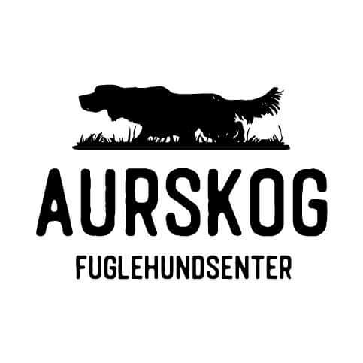
Vi ønsker velkommen til grunnkurs unghund for fuglehunder, med fokus på tydelig lederskap og hundehold. Øvelser som tar for seg lineføring, sitt, forskjellige typer provokasjon, trening passering, innkalling, utstyr til hunden, stell og trening av hund hele året. Kurset vil foregå på et stort inngjerdet område. Siste dagen, lørdag 14.05, vil treningen foregå på 60000 m2 inngjerdet skog med provokasjon.
Kurset passer for hunder fra 8-9 mnd til 2 år.
Husk mat og drikke til hund siste dag, lett servering til førere.

En av dagene vil jaktprøvedommer Tor Espen Plassgård komme for å ta for seg hvordan en jaktprøve foregår samt begrep som brukes. Føring av hund jakt på høyfjell og lavland.
Sted: Aurskog Fuglehundsenter
Lomsnesveien 140, 1930 Aurskog
Ca 15-20 min kjøring fra Lillestrøm

Påmelding: tlf 40 45 49 50 eller mail hammerogsag81@gmail.com
Frist: 15.04.2022

Pris: Medlem NESK 2200,-
Ikke medlem 2500,-

Betaling til konto 1286.49.55256 merk navn hund/fører

Instruktør: Henning Skau fase 1 og fase 2 instruktør FKF
Det vil bli innslag av andre fase 1 instruktører på kurset

Kursplan: 25.04 mandag kl 19.00 – 20.30
28.04 torsdag kl 19.00 – 20.30
02.05 mandag kl 19.00 – 20.30
05.05 torsdag kl 19.00 – 20.30
09.05 mandag kl 19.00 – 20.30
11.05 onsdag kl 19.00 – 20.30
14.05 lørdag kl 09.00 – 15.00

